**Proiect Biblia**

Nume: Ionesi Samuel

Grupa: 6304

Disciplina: Programare Python

Profesor: Damian Catalin

Cuprins

1. Descriere 3

1.1 Cartile Bibliei 3

1.1.1 Pentru butonul Galateni 4

1.1.2 Pentru butonul Efeseni 4

1.1.3 Pentru butonul Filipeni 5

1.1.3 Pentru butonul Coloseni 5

1.2 Cautare avansata 6

1.3 Versetul zilei 6

1.4 Butonul de iesire 7

2. Bibliografie 7

# Descriere

Aplicația pe care am creat-o este o interfață grafică care arată în felul următor:

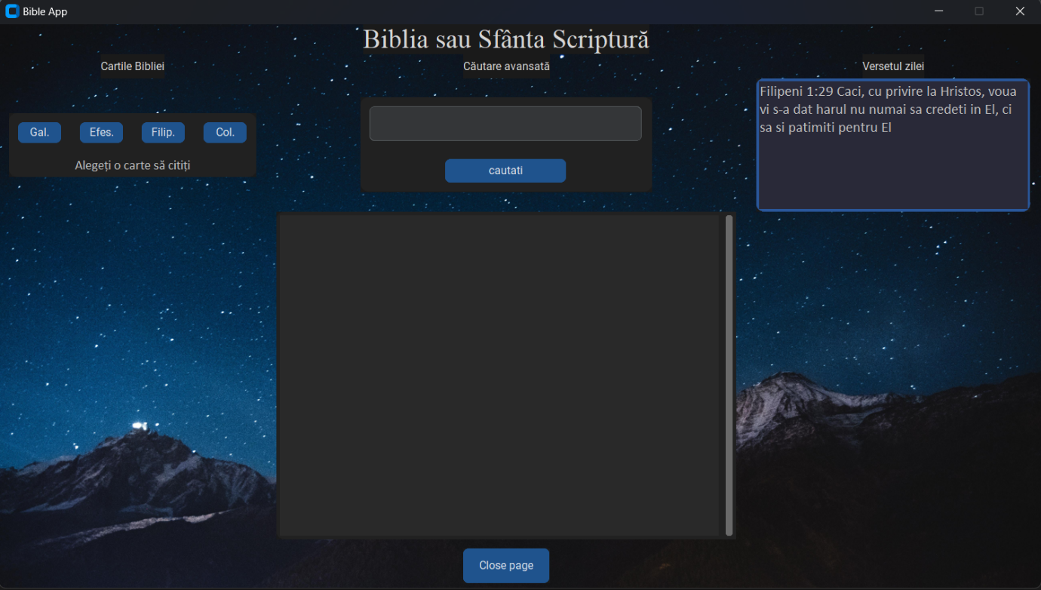

În imaginea de mai sus de sunt prezentate următoarele:

## 1.1 Cartile Bibliei

În partea din stânga sus ne sunt afișate 4 butoane pentru 4 cărți ale Bibliei (Galateni, Efeseni, Filipeni, Coloseni) . Utilizatorul va avea posibilitatea să citească una din cărtile Bibliei implementate apăsând pe butonul cu denumirea carții dorite.

Atunci când utilizatorul va apăsa butonul pentru cartea pe care vrea să o citească, pentru fiecare buton I se va deschide o fereastră nouă si va putea citi tot conținutul cărții.

În cadrul fiecarei fereastre va apărea titlul cărții, o serie de butoane care reprezintă capitolele cărții și o fereastră de afișare a tuturor versetele din fiecare capitol. Când utilizatorul va apăsa pe butonul 1, îi va apărea în fereastra text toate versetele din capitolul 1 pe care le va putea citi, când apasă butonul 2 îi va apărea toate versetele din capitolul 2 etc.

### 1.1.1 Pentru butonul Galateni

### 1.1.2 Pentru butonul Efeseni

### 1.1.3 Pentru butonul Filipeni

### 1.1.3 Pentru butonul Coloseni

## Căutare avansată

În partea din mijloc a primei imagini am implementat o căutare avansată. După cum se poate observa am implementat o casută de căutare insotită de un buton si tot-odată si un textbox. Utilizatorul va avea posibilitatea să caute un cuvânt în căsuta de căutare, după care va apăsa pe buton si programul îi va afișa in textbox-ul respectiv două alternative.

În cazul in care cuvantul se găsește în cărțile Bibliei, atunci in textbox îi va afișa toate versetele în care se găsește cuvântul sau expresia pusă de el, în cazul în care cuvântul nu se găsește în cărțile Bibliei, atunci îi va apărea în textbox un mesaj care îi va spune că cuvântul nu se găsește ca în imaginile de mai jos.

Utilizatorul va avea posibilitatea de a căuta un cuvânt sau o expresie de câte ori vrea.

## Versetul zilei

În partea din dreapta sus a primei imagini am implementat un textbox în care este afișat versetul zilei. Programul vede in mod automat, anul și ziua din an în care noi ne aflam și în funcție de asta alege un verset din cărțile Bibliei și îl afișează în respectivul textbox.

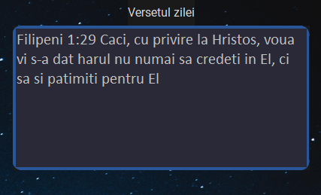

## 1.4 Butonul de iesire

În cele din urmă, pentru fiecare pagină în parte am implementat un buton de ieșire din pagină.



# Bibliografie

[tkinter — Python interface to Tcl/Tk — Python 3.11.1 documentation](https://docs.python.org/3/library/tkinter.html)

[GitHub - TomSchimansky/CustomTkinter: A modern and customizable python UI-library based on Tkinter](https://github.com/TomSchimansky/CustomTkinter)

[Python GUI's With TKinter - YouTube](https://www.youtube.com/playlist?list=PLCC34OHNcOtoC6GglhF3ncJ5rLwQrLGnV)

[python - StackHowTo](https://stackhowto.com/category/python/)

[Python Programming Language - GeeksforGeeks](https://www.geeksforgeeks.org/python-programming-language/?ref=ghm)

Sursa pentru imaginile folosite - [100,000+ Best Free Background Images & Pictures [HD] - Pixabay](https://pixabay.com/images/search/background/?fbclid=IwAR0UbIRuC9kDzbmrDvffqJbWU81DJWVrzxYibVd6DGMP-wyvMSnxUPQGtx0)